**12.1.1**

安装telnet

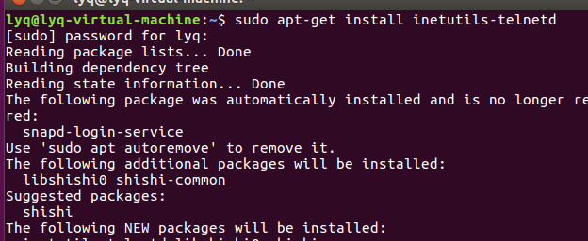

1. 创建telnet配置文件

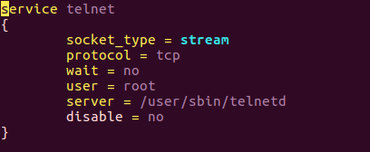

1. 查看telnet端口

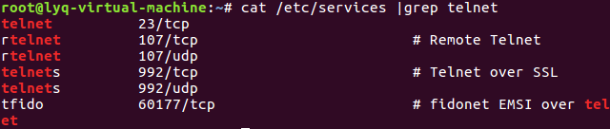

1. 启用服务



1. 另一台主机（windows/linux）可通过telnet登陆服务器



1. 安全性设置，如限制ip

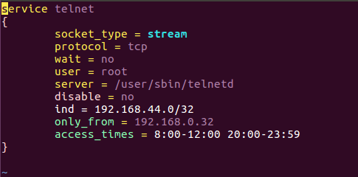

**12.2.1启用SSH服务**

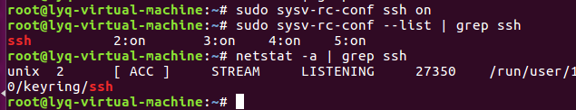

**12.2.2利用SSH远程访问ubuntu**

（1）windows下ssh连接

安装SSHSecureShellClient

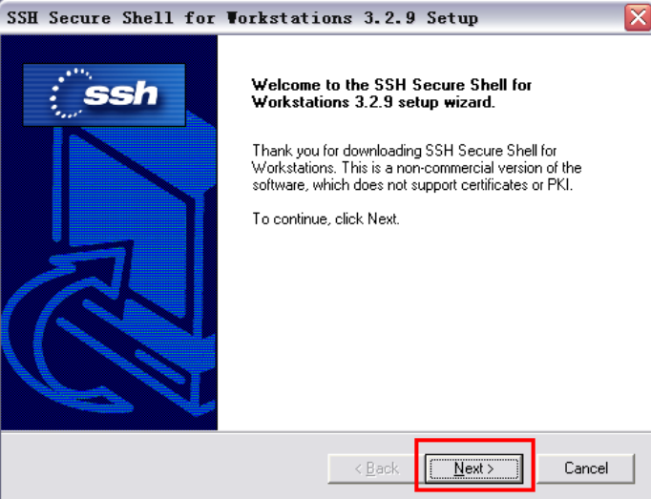

使用

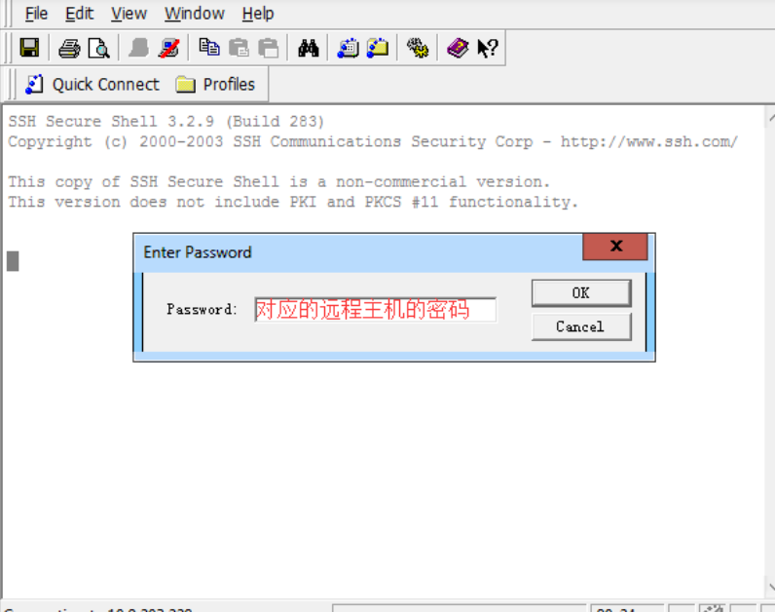

（2）linux下用ssh连接

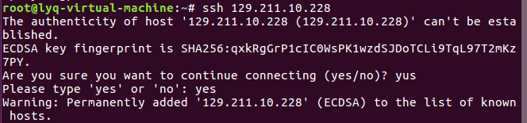

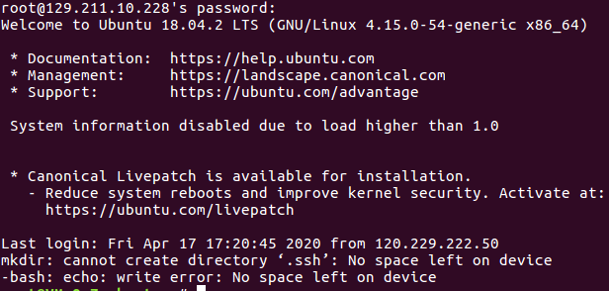

**12.3 VNC远程桌面原理**

（1）安装软件包

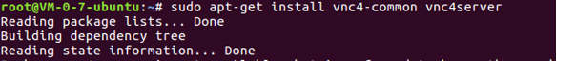

（2）设置VNC密码

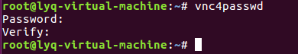

1. 启动vnc服务端

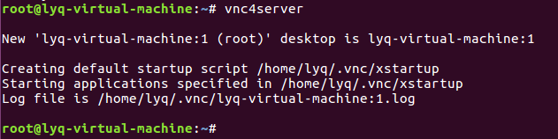

（4）登陆VNC远程桌面

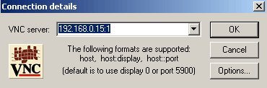

输入之前设置的密码即可访问

1. 修改vncserver配置

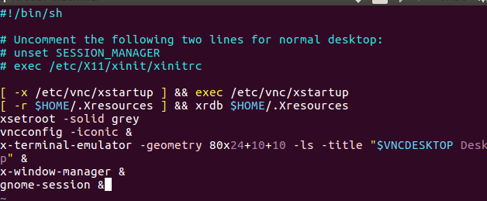

结束vnc线程



重启

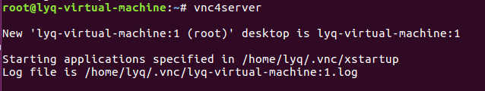

再仿照前面的方式来登陆，采用gnome方式管理桌面

**12.4配置OpenSSH服务器**

查看基本配置文件

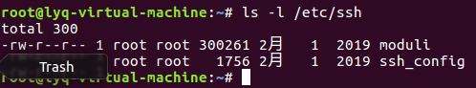

安装openssh

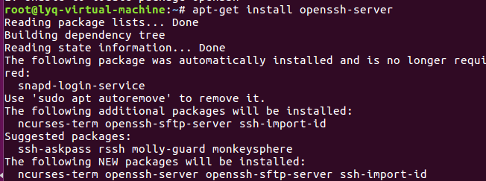

查看openssh配置文件

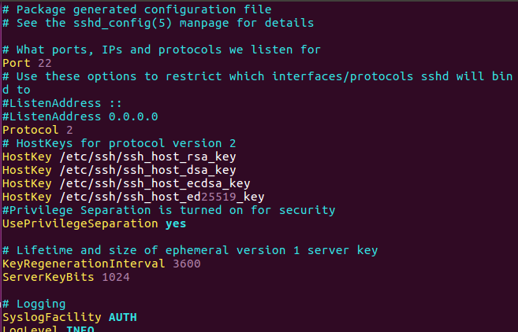

端口



支持SSH的服务器版本



监听地址



密钥

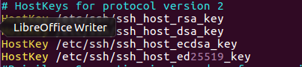

允许root登陆



验证方式

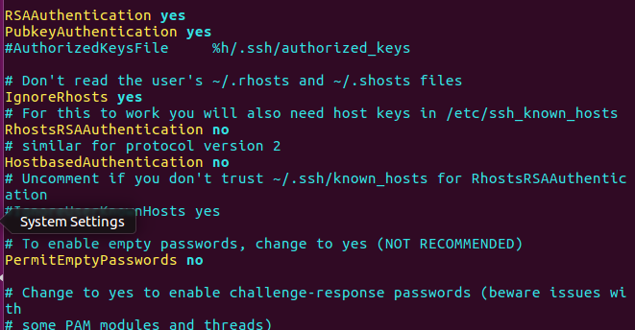

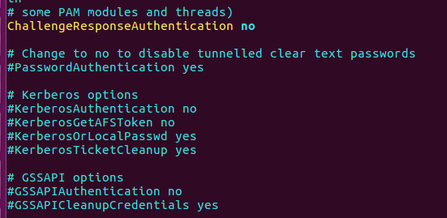

X11显示设置

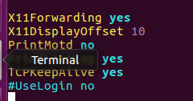

SFTP安全传递服务设置



**openssh配置实例**

1. 修改配置文件

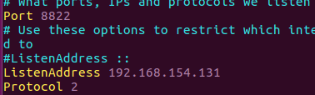



1. 重启服务



（3）查看系统账号

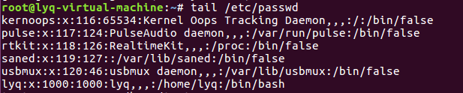

1. windows环境下测试

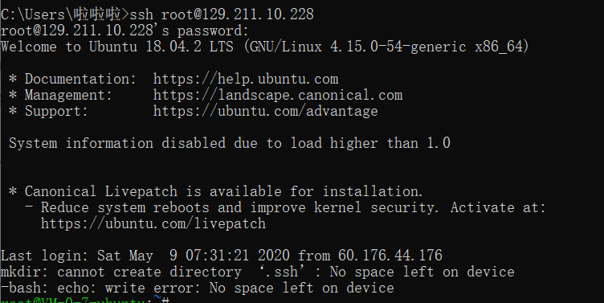

成功连接